浙江省2011年7月高等教育自学考试
房屋建筑学试题
课程代码：02394
一、填空题(本大题共14小题，每空1分，共15分)
请在每小题的空格中填上正确答案。错填、不填均无分。
1.民用建筑根据其使用功能分为______和______。
2.对于有大量人流通过的走道，其宽度根据使用情况，相关规范都作出了下限的要求。例如民用建筑中中小学的设计规范中规定，当走道为内廊，也就是两侧均有使用房间的情况下，其净宽度不得小于______mm。
3.住宅建筑：层数在7～9层的被称之为______住宅。
4.相关规范规定，预制板在墙上的搁置宽度应不小于100mm，在梁上的搁置宽度应不小于______mm。
5.承重墙洞口的水平截面面积一般不超过墙体水平截面面积的______。
6.为了支承洞口上部砌体所传来的各种荷载，并将这些荷载传给窗间墙，常在门、窗洞孔上设置______。
7.在建筑物入口处，为解决室内外地面的高差而设置的阶梯叫______。
8.坡度达到______以上的属于爬梯的范围。
9.梁式楼梯的梯段又分成踏步板和______两部分。
10.楼梯的梯段下面的净高不得小于______mm；楼梯的平台处净高不得小于2000mm。
11.为了使防水混凝土不与基层水泥基的材料粘结，可以互相错动，从而减小在温度应力或结构变形应力作用下不同构造层次之间的互相牵制和影响。这一构造层叫______。
12.流体(如空气)中温度不同的各部分相对运动而使热量发生转移叫______。
13.针对有可能造成建筑不均匀沉降的因素，例如地基土质不均匀、建筑物本身相邻部分高差悬殊或荷载悬殊、建筑物结构形式变化大、新老建筑相邻（或扩建项目）等，基础必须断开的变形缝是______。
14.隔声屏障是用来遮挡声源和接收点之间______的措施。
二、单项选择题(本大题共10小题，每小题1分，共10分)
在每小题列出的四个备选项中只有一个是符合题目要求的，请将其代码填写在题后的括号内。错选、多选或未选均无分。
1.通常单股人流的通行宽度为______mm。( )
A.650～700 B.750～900
C.950～1200 D.550～600
2.既表示建筑物在水平方向各部分之间的组合关系，又反映各建筑空间与围合它们的垂直构件之间的相关关系的水平投影图是( )
A.剖面图 B.立面图
C.详图 D.平面图
3.防火墙上不应开设门窗洞口，如必须开设时，应采用______防火门窗，并应能自动关闭。( )
A.一级 B.二级
C.甲级 D.乙级
4.在抗震设防地区，设缝的宽度均按______设置。( )
A.伸缩缝 B.沉降缝
C.变形缝 D.防震缝
5.用于完成产品从原料到成品的加工的主要工艺过程的各类厂房为( )
A.主要生产厂房 B.辅助生产厂房
C.动力用厂房 D.储藏类建筑
6.建筑物的日照间距计算公式为( )
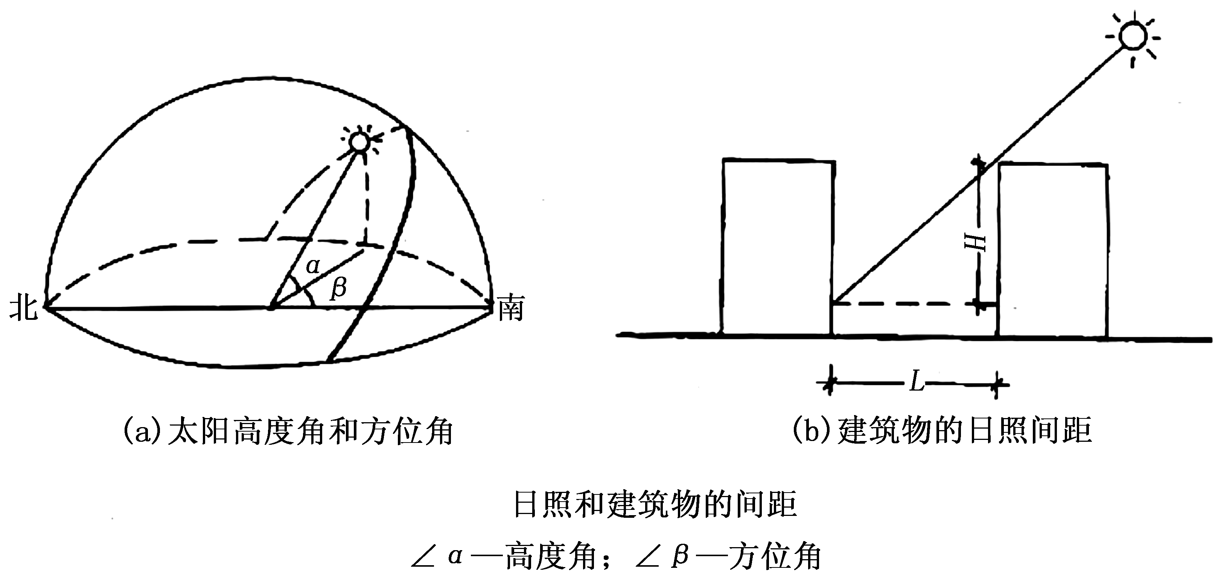
A.L=H×tgα×cosβ B.L=H×ctgα×sinβ
C.L=H×ctgβ×cosα D.L=H×ctgα×cosβ
7.行业中把装修材料的燃烧性能等级定义为：B3级，表示( )
A.不燃性 B.难燃性
C.可燃性 D.易燃性
8.下列属于为工厂提供能源和动力的厂房的是( )
A.锅炉房 B.储存各种原料、半成品或成品的仓库
C.钢坯仓库 D.停放、检修各种运输工具的库房
9.屋面分仓缝处常用的密封材料为( )
A.水泥砂浆 B.油膏
C.细石混凝土 D.防水砂浆
10.骨架结构的单层厂房，其横向连系构件包括( )
A.屋面板 B.连系梁
C.吊车梁 D.屋架
三、多项选择题(本大题共6小题，每小题2分，共12分)
在每小题列出的五个备选项中至少有两个是符合题目要求的，请将其代码填写在题后的括号内。错选、多选、少选或未选均无分。
1.属于生活服务性建筑的有( )
A.餐饮类建筑 B.菜场
C.图书馆 D.电影院
E.浴场
2.决定建筑物每一部分高度的因素有( )
A.家具、设备的安置和使用高度
B.人活动所需要的使用高度
C.满足生理、心理要求的其它标准
D.节能要求
E.使用单位的要求
3.建筑物墙体分类方法有( )
A依其使用功能 B.依其在房屋中所处位置
C.依其结构受力的情况 D.依其墙体的建造材料
E.依其节能环保
4.砌体墙作为填充墙的构造要点包括( )
A.墙体与周边构件的拉结 B.合适的高厚比
C.其自重的支承 D.避免成为承重的构件
E.轻质材料隔墙
5.建筑物的平面组合方式( )
A.开敞式 B.封闭式
C.串连式组合 D.并联式组合
E.混合式组合
6.常用的空间结构体系有( )
A.排架 B.薄壳
C.网架 D.悬索
E.膜
四、判断题（本大题共18小题，每小题1分，共18分）
判断下列各题，正确的在题后括号内打“√”，错的打“×”。
1.结构支承系统——建筑物中起结构围合和分隔空间的界面作用的系统。( )
2.走道宽度：应符合人流、货流通畅和消防安全的要求。( )
3.并联式组合：通过走道或一个处在中心位置的公共部分，连结并联的各个使用空间，是使用最多最常见的一种组合方式。( )
4.利用楼梯等垂直交通枢纽或过厅、连廊等来连接不同层高或不同高度的建筑段落，既可以解决垂直的交通联系，又可以丰富建筑体型。( )
5.如果基地与城市道路接壤，其相邻处的红线应该即为基地与相邻的其它基地的分界线，而其余部分的红线即为城市道路红线。( )
6.建筑物与相邻基地之间，应在边界红线范围以内留出防火通道或空地。( )
7.空间结构支承系统——各向受力，可以较为充分地发挥材料的性能，因而结构自重小，是覆盖大型空间的理想结构形式。( )
8.网架空间整体性好。平板网架杆件正交、斜交后可以形成不同的平面形状，使用相当灵活。( )
9.雨篷——设置在外窗的外部，用来遮挡直射阳光。( )
10.水泥砂浆的和易性、强度和防水性能要高于混合砂浆。( )
11.防火墙上不应设排气道，必须设时，两侧的墙厚不小于240mm。( )
12.对于幕墙在窗间墙、窗槛墙处的填充材料应该采用难燃材料。( )
13.基础——直接支承建筑物的天然土，不是建筑物的组成部分。( )
14.非刚性基础——用非刚性材料，如钢筋混凝土等制作的基础，基础宽度的加大不受刚性角的限制。( )
15.塞樘时门窗的实际尺寸要小于门窗的洞口尺寸。( )
16.在阴阳角处，卷材应做成圆弧，而且应当像在有女儿墙处的卷材防水屋面做法一样，加铺一道相同的卷材，宽度≥500mm。( )
17.恒温恒湿厂房为了减少太阳辐射得热，西向布置最好，其次是东北或西北；北向最差。( )
18.从减少建筑物接受太阳辐射和组织自然通风角度综合来说，厂房南北朝向是最合理的。( )
五、简答题(本大题共3小题，共20分)
1.建筑防水构造做法的基本原则是什么？(本题6分)
2.厂房采光设计应注意哪些方面?(本题6分)
3.简述建筑物墙体的设计要求。(本题8分)
六、作图题(本大题共3小题，共25分)
1.请画出垂直防潮层设置部位。要求画出砖墙、室内外地坪及注明水平、垂直防潮层的位置。(本题8分)
2.请绘出柔性保温上人屋面的构造层次，并注明材料。(10分)
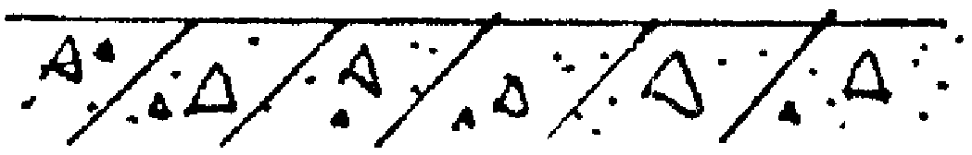
3.试绘出该内墙的卧室、卫生间两面的装修做法，并注明材料。(7分)
